PUBLICZNE PRZEDSZKOLE NR 2 W ZŁOTOWIE
UL. 8 MARCA 18 77-400 ZŁOTÓW
www.przedszkola-zlotow.pl p2@przedszkola-zlotow.pl

KONCEPCJA PRACY
PUBLICZNEGO PRZEDSZKOLA NR 2
W ZŁOTOWIE
NA LATA 2014-2019
Nasze przedszkole dba o radosne dzieciństwo, gdzie nauka jest zabawą a zabawa jest przyjemnością.
Jest bezpieczne, przyjazne dzieciom, rodzicom, środowisku, pracownikom i otwarte na ich potrzeby.

OPRACOWANY PRZEZ RADĘ PEDAGOGICZNĄ PUBLICZNEGO PRZEDSZKOLA NR 2 NA PODSTAWIE
EWALUACJI RADY PEDAGOGICZNEJ, ANKIET, KONCEPCJI PLACOWKI DYERKTORA PRZEDSZKOLA
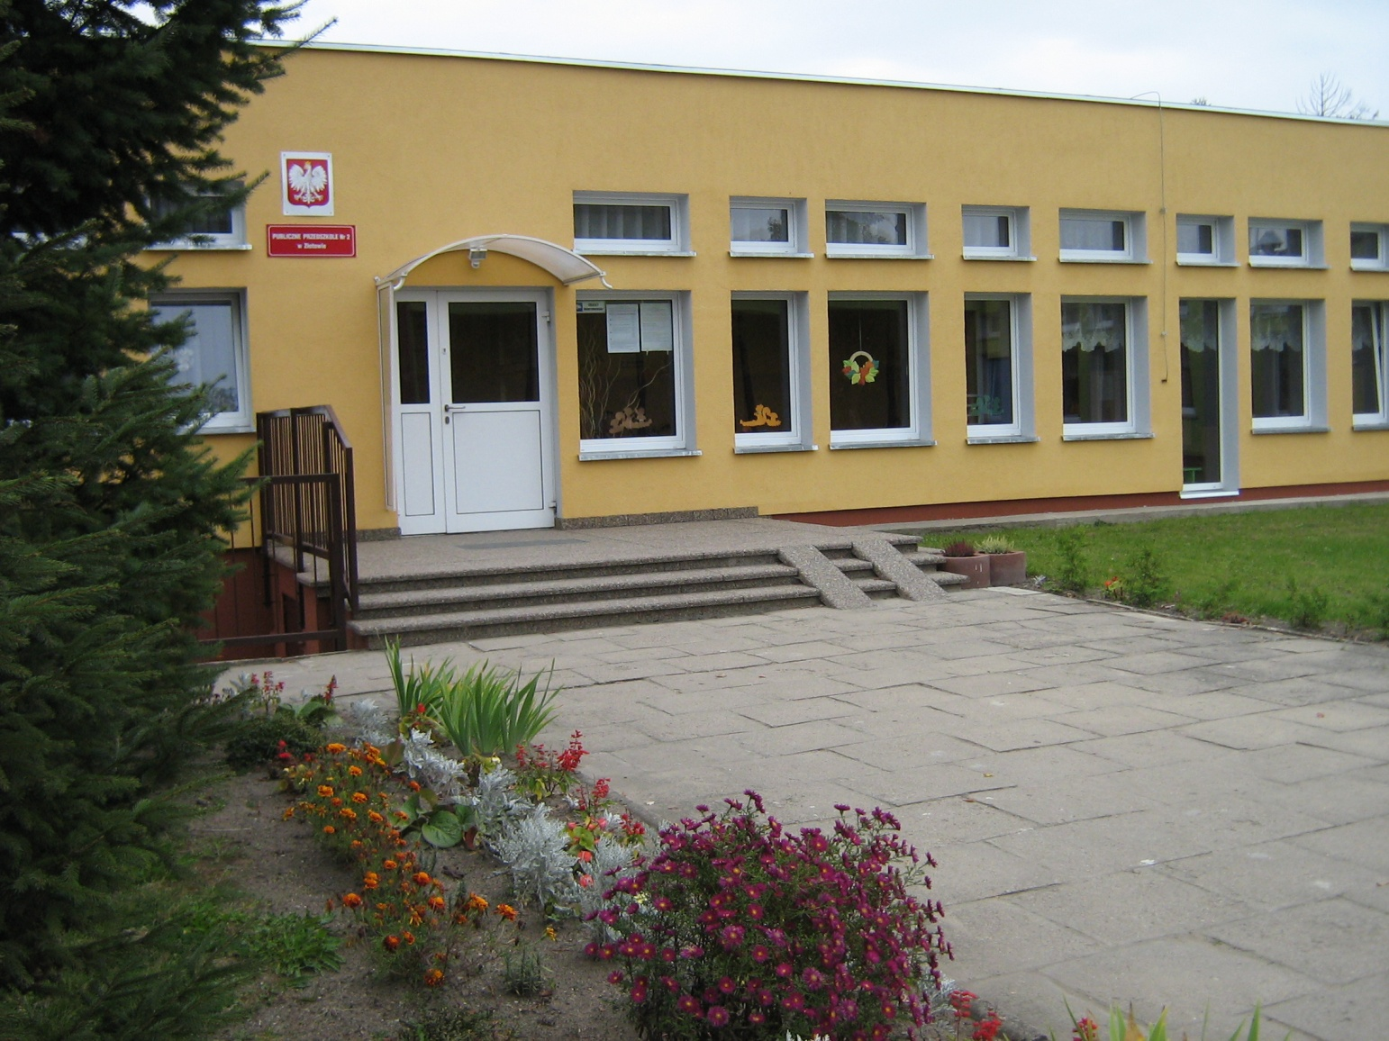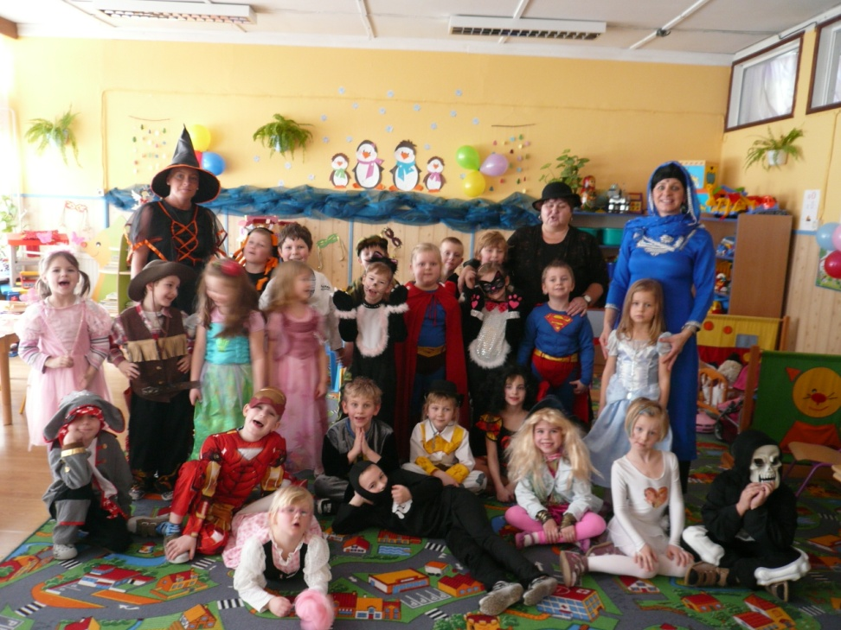
SPIS DZIAŁÓW
1. Podstawy prawne
2. Charakterystyka Publicznego Przedszkola nr 2
3. Analiz SWOT
4. Wizja, misja
5. Kierunki działań
6. Harmonogram działań
7. Organizacja pracy przedszkola
8. Ewaluacja
9. Postanowienia końcowe
- PODSTAWY PRAWNE
Statut Przedszkola
Ustawa z dnia 7 września 1991 r. o systemie Oświaty (Dz.U. z 1996 r. Nr 67, poz. 329 z późn. zmianami)
Rozporządzenie MENiS z dnia 27 sierpnia 2012 r. w sprawie podstawy programowej wychowania przedszkolnego oraz kształcenia ogólnego w poszczególnych typach szkół –Dz.U. z 2012 r., poz. 977 . Rozporządzenie zmieniające z dnia 30 maja 2014 r. poz. 803.
Rozporządzenie MENiS z dnia 30 kwietnia 2013 r. w sprawie zasad udzielania i organizacji pomocy psychologiczno – pedagogicznej w publicznych przedszkolach, szkołach i placówkach ( Dz.U. z 2013 r. poz. 532)
Rozporządzenie MENiS z dnia 17 grudnia 2010 r, w sprawie podstawowych warunków niezbędnych do realizacji przez szkoły i nauczycieli zadań dydaktycznych, wychowawczych i opiekuńczych oraz programów nauczania –Dz.U. z 2011r. Nr 6, poz. 23 Rozporządzenie MEN z dnia 8 czerwca 2009 r. w sprawie dopuszczania do użytku szkolnego programów wychowania przedszkolnego, programów nauczania oraz dopuszczenia do użytku szkolnego podręcznika (Dz.U. z 2009 r. Nr 89, poz. 730)
Rozporządzenie MEN z dnia 20 czerwca 2013 w sprawie szczegółowych kwalifikacji wymaganych od nauczycieli oraz określenia i wypadków, w których można zatrudnić nauczycieli niemających wyższego wykształcenia lub ukończonego zakładu kształcenia nauczycieli ( Dz. U.z 2013 r. poz. 1207
Rozporządzenie MENiS z dnia 10 maja 2013 r. zmieniające rozporządzenie w sprawie nadzoru pedagogicznego ( Dz.U. z 2013r., Nr 90, poz. 560 )

1. CHARAKTERYSTYKA PUBLICZNEGO PRZEDSZKOLA NR 2 W ZŁOTOWIE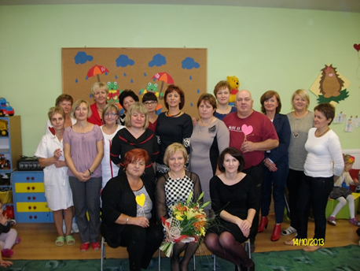

Publiczne Przedszkole nr 2 mieści się przy ulicy 8-go Marca 18 w Złotowie. Jest to jedyne przedszkole w Złotowie oddalone od centrum miasta, jego zgiełku i ruchu ulicznego. Budynek przedszkola jest jednopoziomowy, sale dla dzieci są duże, przestrzenne i jasne. Ponadto w każdej sali są drzwi tarasowe umożliwiające dzieciom wyjście bezpośrednio do ogrodu przedszkolnego.
Przedszkole jest czynne w godzinach od 6.30 do 16.00. Przedszkole dysponuje 5 salami, dużym holem, szatnią dla dzieci z podziałem na grupy, szatnią dla nauczycieli oraz personelu placówki, a także kuchnią z obszernym zapleczem kuchennym. Obecnie w przedszkolu funkcjonuje 5 oddziałów. Część dzieci uczęszczających do tego przedszkola to dzieci rodzin z najbliższej okolicy placówki, jednakże coraz większą grupę tworzą też dzieci rodzin potocznie zwanych przez nauczycieli „z miasta” czyli mieszkających w centrum miasta Złotów. Rodzice, którzy często wybierają tą placówkę jako przedszkole dla swojego dziecka pomimo tego, iż nie znajduje się ono w pobliżu miejsca ich zamieszkania, świadczą o uznaniu naszej placówki, a pracujący w nim nauczyciele i personel obsługi czuje się przez to bardziej doceniony natomiast praca, którą wykonują daje poczucie spełnienia i satysfakcji. Przedszkole zapewnia dzieciom poczucie bezpieczeństwa i pełną akceptację, serdeczną i miłą atmosferę. Zajęcia dydaktyczno – wychowawcze odbywają się w salach, które są duże, przestrzenne i jasne. Wyposażone w odpowiednią bazę dydaktyczną umożliwiającą dzieciom wszechstronny rozwój. W czterech salach znajdują się nowe dostosowane do wzrostu dzieci meble, na których „odpoczywają” w wolnej chwili zabawki, a także stoliki oraz krzesełka dla dzieci. Tylko w jednej sali – grupy starszaków są stoliki oraz krzesełka z lat osiemdziesiątych. W każdej sali podłogi wyłożone są panelami, a na środku leży ogromny dywan. W centralnym miejscu na ścianie wisi duża, biała tablica do zajęć, a z boku w mało wyeksponowanym miejscu sali ustawione jest biurko nauczyciela. W jednej z sal, w której swego czasu odbywały się uroczystości przedszkolne oraz ćwiczenia gimnastyczne – obecnie sala grupy starszaków – w rogu sali ustawione jest pianino, z którego w miarę potrzeb korzystają zarówno nauczyciele jak i dzieci w czasie zajęć. Ponadto sale wyposażone są w mebelki tworzące kąciki zainteresowań. Możemy tu wyróżnić: kącik kuchenny, sklepik owocowo – warzywny, kącik fryzjerski, kącik lalek, teatrzyk kukiełkowy i pacynek, kącik lekarski, kącik muzyczny, kącik małego majsterkowicza, kącik konstrukcyjny, samochodowy, odpoczynku oraz małego czytelnika. Wszystkie kąciki oprócz ogólnej obudowy w postaci konkretnych mebli posiadają odpowiednie wyposażenie czyli zawierają akcesoria, niezbędne dzieciom do zabawy, które w razie potrzeby są uzupełniane lub wymieniane na nowe. Całe wyposażenie sal tworzy kolorowe i ciekawe miejsce zabaw dla dzieci oraz ich rozwoju. Dodatkowym atutem tej placówki, który wyróżnia ją spośród innych przedszkoli w Złotowie są oryginalne i własnoręcznie wykonywane przez nauczycielki dekoracje ścian w salach, które zmieniają się wraz ze zmianami pór roku oraz nadchodzącymi świętami. Całość tworzy niepowtarzalny klimat przedszkola.
W placówce funkcjonuje również odpowiednio wyposażona kuchnia przedszkolna, w której przygotowywane jest pełne wyżywienie dzienne dla dzieci: śniadanie, obiad i podwieczorek. Dodatkowe pomieszczenia, które przynależą do kuchni to: obieralnia, zmywalnia i magazyn. Układany starannie jadłospis zawiera wszystkie wymogi – witaminy potrzebne dla prawidłowego rozwoju dziecka. Cieszy się on ogromną popularnością wśród dzieci, które przed wejściem do sali domagają się od swoich rodziców przeczytania obowiązującego na każdy dzień menu. Ponadto w roku szkolnym 2011/2012 został wykonany generalny remont całej kuchni oraz przynależących do niej pomieszczeń
Godny uwagi jest również w placówce wyjątkowo duży plac zabaw otaczający przedszkole. Jak już wspomniałam wcześniej atutem przedszkola są drzwi tarasowe umożliwiające dzieciom wyjście z sal bezpośrednio do ogrodu przedszkolnego. Ponadto jako jedyne przedszkole w Złotowie placówka posiada na placu zabaw górkę, która jest dla dzieci wielką atrakcją podczas zabaw wspinania, zbiegania z górki, szukania zająca, wreszcie zimowych zjazdów z górki. Wszystkie urządzenia znajdujące się na placu zabaw zostały stopniowo wymieniane na nowe, dzięki czemu obecnie dzieci mogą się cieszyć swobodnymi zabawami na najnowszych sprzętach ogrodowych. Są to: dwie zjeżdżalnie, drabinki wspinaczkowe, karuzela, tor zręcznościowy z przeszkodami, tuba, lokomotywa z wagonem, dwa bujaczki koniki oraz jedyny tylko w tej placówce w Złotowie wyciąg linowy. Ze względu na bezpieczeństwo dzieci plac zabaw został podzielony na miejsce do zabaw dla dzieci młodszych i starszych. Ponadto bramka placu zabaw jest zamykana na klucz dostępny tylko pracownikom przedszkola. Dzięki temu dzieci mogą bezpiecznie bawić się na świeżym powietrzu, a rodzice są spokojni o swoje pociechy. Mocną stroną przedszkola jest fakt, iż niektóre urządzenia znajdujące się na placu zabaw zostały zakupione dzięki bardzo dobrej współpracy z rodzicami. W tym celu placówka organizowała festyny i pikniki rodzinne, a dochód ze sprzedaży loterii fantowych, licytacji które prowadziła Rada Rodziców został przeznaczony na zakup nowego sprzętu na plac zabaw dla dzieci.
Obok bazy dydaktycznej oraz dzieci uczęszczających do przedszkola ważną część placówki stanowią nauczyciele i pracownicy obsługi. W Publicznym Przedszkolu nr 2 obecnie jest zatrudnionych siedem nauczycielek, dyrektor oraz dziesięciu pracowników obsługi, do których zaliczamy: pięć osób zatrudnionych na stanowisku pomoc – woźna, trzy osoby pracujące w kuchni, intendentka oraz woźny. Personel obsługi potrafi się bardzo dobrze zintegrować i współpracować nie tylko ze sobą, ale również z nauczycielami przy wspólnych przedsięwzięciach przedszkolnych co uważam jest mocną stroną placówki. Świadczy o tym również fakt, iż jako nieliczna grupa pracowników przedszkoli w Złotowie, cały personel tej placówki chętnie uczestniczy i organizuje sobie różne spotkania okolicznościowe i wycieczki integracyjne.
W pracy dydaktyczno – wychowawczej nauczyciele realizują programy: „Nasze przedszkole” – autorstwa Małgorzaty Kwaśniewskiej i Wiesławy Żaba-Żabińskiej, program rozszerzony dla 6-latków.
Bardzo ważna w funkcjonowaniu przedszkola jest oczywiście współpraca z rodzicami oraz lokalnym środowiskiem. Współdziałanie nauczycieli z rodzicami i opiekunami dzieci jest jednym z istotnych czynników prawidłowego funkcjonowania przedszkola i rodziny. Warunkuje harmonijny rozwój dzieci. Daje szansę ciągłego doskonalenia się nauczycieli i rodziców jako wychowawców odpowiedzialnych za wielostronny rozwój dzieci. Przedszkole i rodzina to dwa podstawowe środowiska wychowawcze, dlatego powinno istnieć między nimi świadome i celowo zorganizowane współdziałanie. Współpraca rodziców i nauczycieli jest wspólnym działaniem dla osiągnięcia dobra poszczególnych dzieci w procesie nauczania i wychowania. Głównym celem współpracy z rodzicami w Publicznym Przedszkolu nr 2 jest wdrażanie rodziców do współpracy z przedszkolem i umożliwienie im udziału w tworzeniu warunków do wszechstronnego i harmonijnego rozwoju dzieci. świadomości edukacyjnej rodziców poprzez ich pedagogizację, przekazywanie wiedzy na temat funkcjonowania dziecka w przedszkolu. W placówce są realizowane poprzez zadania takie jak organizacja spotkań z rodzicami, w ramach których organizowane są zajęcia otwarte dla rodziców i dzieci nowoprzybyłych do przedszkola, spotkania organizacyjne – zebrania z rodzicami, spotkania indywidualne. W ramach zadania - współpraca z rodzicami w celu podnoszenia poziomu nauczania, nauczycielki poszczególnych grup prowadzą konsultacje – rozmowy indywidualne z inicjatywy rodziców, dodatkowo prowadzą kącik dla rodziców znajdujący się przed każdą salą, który zawiera aktualne zaproszenia, ogłoszenia, informacje dotyczące spraw bieżących w grupie, prezentacje nauczanych treści – wierszy, piosenek danego miesiąca, tematy kompleksowe oraz osiągnięcia dzieci w poszczególnych sferach rozwoju w danym miesiącu. Pozostałymi formami realizacji tego zadania jest ekspozycja prac i wszelkich wytworów twórczości dziecięcej oraz informowanie o postępach dziecka w nauce i zachowaniu. Natomiast zadanie - współudział nauczyciela i rodziców w rozwiązywaniu problemów wychowawczych dzieci, nauczycielki realizują poprzez informowanie rodziców o możliwości korzystania z usług poradni psychologiczno – pedagogicznej, kierowanie dzieci do poradni za zgodą rodziców oraz rozwiązywanie zaistniałych problemów wychowawczych. Bardzo ważny jest również współudział rodziców w pracach na rzecz przedszkola. W placówce rodzice biorą udział w dekorowaniu sal z okazji Mikołajek, które odbywa się dzień przed Mikołajkami. Zmiana wystroju sal, korytarzy, holu – ogólnie całego przedszkola jest swego rodzaju niespodzianką dla dzieci, praktykowaną tylko w tym przedszkolu w Złotowie we współpracy z rodzicami.
W przedszkolu powołane zostały zespoły nauczycieli do realizacji określonych zadań. W zakresie planowania i ewaluacji wykorzystywane są metody ankietowania, monitoringu i obserwacji, które są wyznacznikiem podejmowanych działań przedszkola.
3.Analiz SWOT
Mocne strony –atuty p-la | Słabe strony, wymagające poprawy
- Zajęcia dydaktyczno – wychowawcze odbywają się w salach, które są duże, przestrzenne i jasne. Wyposażone w odpowiednią bazę dydaktyczną umożliwiającą dzieciom wszechstronny rozwój.  - prowadzi planowe mierzenie jakości swojej pracy  - bada potrzeby i oczekiwania rodziców w zakresie oferty edukacyjnej  - rozwiązuje na bieżąco problemy wychowawcze dzieci  - przyjęte programy wychowania przedszkolnego spełniają wymagania określone w przepisach prawa  - przedszkole rozpoznaje potrzeby i możliwości dzieci oraz uwzględnia je przy organizacji procesu edukacyjnego  - dzieci biorą udział i odnoszą sukcesy w organizowanych konkursach  - w przedszkolu przestrzegane są prawa dziecka  - przestrzegane są przepisy dotyczące wymagań kwalifikacyjnych oraz zatrudnienia nauczycieli  - status przedszkola i inne akty wewnętrzne są aktualizowane na bieżąco  - rada pedagogiczna zna i wykorzystuje kompetencje opiniujące i stanowiące  - nauczyciele są zachęcani do aktywności w zakresie awansu zawodowego  - doskonalenia zawodowe jest prowadzone zgodnie z oczekiwaniami nauczycieli  - przedszkole posiada bardzo dobre warunki lokalowe  - przedszkole posiada duży przestronny ogród dla dzieci, bardzo dobre wyżywienie dla dzieci,  - bardzo dobra promocja placówki w środowisku lokalnym (strona internetowa, prasa lokalna, telewizja kablowa) | - brak sali gimnastycznej, w której poza zajęciami gimnastycznymi odbywały się również uroczystości przedszkolne.  - brak opieki specjalistów: psycholog, terapia pedagogiczna,  - - brak sali logopedycznej i terapeutycznej  - brak dużych drzew powoduje, że teren placu okalającego budynek jest nieocieniony  - mały parking samochodowy jest dużym utrudnieniem w okresie szczytu przywozu i odbioru dzieci;  - - mało estetyczne hole przedszkolne i administracja przedszkolna obniżają ocenę estetyczną budynku;

4. Misja i wizja
Misja – „Moje przedszkole to mój drugi dom, Bo stawia na Mnie,
Na moje szczęśliwe dzieciństwo. I na mój wszechstronny rozwój”
Nasze przedszkole zapewnia wszechstronny i radosny rozwój wszystkim wychowankom oraz poczucie akceptacji i bezpieczeństwa. Traktujemy każde dziecko indywidualnie i podmiotowo. Przygotowujemy je do przeżywania sukcesu i radzenia sobie w różnych sytuacjach życiowych. Dbamy o właściwe przygotowanie dziecka do przyszłej edukacji szkolnej.
1. Dajemy dzieciom możliwości indywidualnego rozwoju : samorealizacji, kreatywnego myślenia, realizacji działań na rzecz własnego rozwoju, pracy z innymi, uczestniczenia w ciekawych zabawach i zajęciach a także w działaniach na rzecz społeczności lokalnej. Dziecko zdobywa umiejętności dzięki aktywnym metodom pracy ,doświadczeniom i wrażeniom odbieranym z rzeczywistości. Wspieranie rozwoju dziecka młodszego w związku z obniżeniem wieku realizacji obowiązku szkolnego.
2. Zapewniamy kompetentnych i życzliwych nauczycieli .
3. Współpracujemy z rodziną dziecka, środowiskiem bliższym i dalszym.
4. Oferujemy dobrze wyposażone sale dydaktyczne, smaczne i zdrowe posiłki oraz przyjemne otoczenie przyrodnicze.

Wizja – dziecko posiada wysoki potencjał umiejętności zgodny z własnym rozwojem.
Dziecko w przedszkolu :
• czuje się bezpiecznie, jest optymistyczne, wesołe, otwarte,
• jest akceptowane takie, jakie jest,
• ma możliwość indywidualnego rozwoju i osiąga sukces,
• jest ciekawe poznawczo i aktywne twórczo, kreatywne, chętnie podejmuje działania ,
• uczy się dostrzegać swoje mocne strony, buduje pozytywny obraz samego siebie,
• uczy się dostrzegać potrzeby innych ludzi, współpracować z innymi, jest asertywne
• osiąga dojrzałość szkolną na wymaganym poziomie, gwarantującą z powodzeniem rozpoczęcie nauki w szkole,
Rodzice w naszym przedszkolu:
• otrzymują obiektywną informację o postępach dziecka,
• współpracują z nauczycielami,
• otrzymują pomoc specjalistów,
• aktywnie uczestniczą w życiu przedszkola i tworzą jego wizerunek
• podejmują wspólne decyzje dotyczące pracy przedszkola,
Nauczyciele w przedszkolu:
• są aktywni i twórczy, innowacyjni, zaangażowani w pracę przedszkola, dyspozycyjni i taktowni,
• wspierają rozwój psychofizyczny dziecka, jego umiejętności, predyspozycje i uzdolnienia, obserwują
i oceniają jego rozwój,
• współpracują z zespołem, rodzicami i środowiskiem lokalnym,
• pozyskują rodziców do efektywnych działań na rzecz przedszkola oraz
poszukują partnerów i przyjaciół przedszkola,
• aktywnie realizują zadania przedszkola zgodnie z prawem oświatowym i dokumentami placówki,
• stosują nowoczesne metody pracy i realizują zadania dostosowane do potrzeb grupy i przedszkola,
• doskonalą swoją wiedzę i umiejętności, podnoszą kwalifikacje zawodowe, wzbogacają warsztat pracy, dzielą się wiedzą i doświadczeniem z innymi nauczycielami, monitorują efektywność własnej pracy.
Pracownicy przedszkola:
• wspomagają nauczycieli w pracy poprzez realizację potrzeb dzieci,
• służą dziecku pomocą w wyrabianiu samodzielności,
• dbają o wizerunek estetyczny przedszkola,
• aktywnie realizują zadania placówki i uczestniczą w jej rozwoju,

5. Kierunki działań

1 Przedszkole dostosuje działania dydaktyczne, wychowawcze i opiekuńcze do zmian.
2. Przedszkole udoskonali procesy zachodzące w przedszkolu.
3. Przedszkole utrzyma pozycję w środowisku lokalnym.
4. Przedszkole usprawni swoje funkcjonowanie, opierając je na współpracy: rady pedagogicznej, rady rodziców i właściwym zarządzaniu zasobami ludzkimi
6. Harmonogram działań
l.p. | Sposoby realizacji kierunku (dyrektor) | Termin | Ewaluacja (sposób ewaluacji)
1 | Przedszkole dostosuje działania dydaktyczne , wychowawcze , opiekuńcze do zmian  - Organizacja pomocy psychologiczno-pedagogicznej dla dzieci w ramach wspomagania procesu dziecka, zapewnienie dostępności wczesnej pomocy specjalistycznej dzieciom o specjalnych potrzebach edukacyjnych;  - Wprowadzanie innowacji, praca metodami aktywnymi  - Monitorowanie wdrażanych programów wychowania i ewaluacja – inne formy;  - Badanie osiągnięć edukacyjnych dzieci- dostosowanie pracy do indywidualnych potrzeb dzieci;  - Zapewnienie dzieciom szeroko pojętych warunków higieniczno-zdrowotnych, bezpieczeństwa emocjonalnego, samodzielności jak również sprawnego funkcjonowania wychowanków w sferze kontaktów społecznych;  - Kształtowanie poprawnego języka dziecka przedszkolnego poprzez organizację dodatkowych zajęć i zabaw; | Cały okres realizacji planu  2014-2015  2015-2016 | Arkusze ewaluacyjne półroczne i roczne  Arkusz diagnozy  Arkusz obserwacji dzieci  Rejestry innowacji , teczka metod aktywnych  Ewaluacja rocznych priorytetów  Ewaluacja rocznego planu pracy
2. | Przedszkole udoskonali procesy zachodzące w przedszkolu.  Priorytety do realizacji  - Wspomaganie rozwoju mowy dziecka przedszkolnego kierunkiem do sukcesów szkolnych  - Organizowanie kółek zainteresowań w oparciu o zdiagnozowane potrzeby, możliwości i zainteresowania dzieci  - Wykorzystanie koncepcji wspierania rozwoju dzieci na różnych płaszczyznach  - Umiejętność funkcjonowania dziecka w środowisku przyrodniczym i rozwijanie postaw proekologicznych | Cały okres realizacji planu +szczegółowo w roku realizacji priorytetu  2014/15 | Arkusz ewaluacyjny  Rejestr kółek zainter.  Ewaluacje roczne  Ewaluacja rocznych zadań
3. | Przedszkole utrzyma pozycję w środowisku lokalnym.  W zakresie promocji przedszkola i współpracy  - Integracja nauczycieli z naszego terenu poprzez rady samokształceniowe, warsztaty;  - Promowanie uzdolnień dzieci muzycznych, plastycznych, sprawnościowych dzieci poprzez udział w konkursach, przeglądach i olimpiadach;  - Promowanie osiągnięć dzieci i nauczycieli na stronie internetowej;  -Celebrowanie tradycji przedszkolnych, prezentowania efektów kształcenia i wychowania przedszkolnego;  - Współpraca z organizacjami pozarządowymi, służącymi dziecku i rodzinie, zwłaszcza w obliczu ubóstwa, zagrożenia biedą i społecznym wykluczeniem. | 2015  Cały okres realizacji panu | Rejestr udziału w szkoleniach  Prowadzenie kalendarza przedszkolnego  Ankieta dla rodziców
4. | Przedszkole usprawni swoje funkcjonowanie, opierając je na współpracy: rady pedagogicznej, rady rodziców i właściwym zarządzaniu zasobami ludzkimi.  - W zakresie zarządzania  - popieranie kreatywności pracowników zgodnie z ich zainteresowaniami i umiejętnościami  - efektywność pracy poprzez umiejętną organizację  - wykorzystanie różnorodnych systemów motywacyjnych  - wzmocnienie integracji zespołu pracowniczego | 2015 w miarę potrzeb modyfikacje  Cały okres realizacji planu | Ankieta dla pracowników, ustalenie zakresu potrzeb
 | 4.2.W zakresie doskonalenia nauczycieli  - Rozpoznanie potrzeb rady pedagogicznej.  - Nauczyciele doskonalą i dokształcają się poprzez kursy, warsztaty, WDN, samokształcenie i tym podobne – ma to pozytywne odbicie w ich codziennej pracy z dzieckiem.  - Znają program rozwoju placówki, ich doskonalenie zawodowe przebiega zgodnie z w/w programem.  - Prowadzenie rejestru ukończenia form doskonalenia i uzyskanych kwalifikacji.  - Wykorzystanie zdobytych na szkoleniach umiejętności w bezpośredniej praktyce pedagogicznej i upowszechnianie ich. | Cały okres realizacji planu | Burza mózgów  Rejestr odbytych kursów i szkoleń  Prezentacja potrzeb placówki na radach pedagogicznych  Ankieta
 | 4.3W zakresie współpracy z rodzicami  - wspieranie rodziców w wychowaniu dzieci poprzez organizację szkoleń i porad;  - Angażowanie rodziców w życie przedszkola;  - Rozpoznawanie oczekiwań rodziców w zakresie wychowania dziecka przez przedszkole; | Do 2019 roku  Cały okres realizacji | Ankieta  Kalendarz przedszkolny  Ankieta
 | 4.4.W zakresie poprawy bazy przedszkolnej  - zacienienie placu zabaw  - doposażenie kącików zabaw dla dzieci  - nowe urządzenia  - doposażenie przedszkola w nowe środki dydaktyczne  - zorganizowanie stanowiska logopedycznego  - poprawa wizerunku korytarzy | Do 2019 roku  Cały okres realizacji  Do 2015 r.  2015-16 | Rejestr remontów i zakup urządzeń.
7. Organizacja pracy przedszkola
7.1.Oferta przedszkola
Praca przedszkola oparta jest na realizacji podstawy programowej i programów dopuszczanych do użytku przedszkolnego na wniosek nauczyciela na dany rok szkolny.
Nauczycielki prowadzą kółka zainteresowań dla dzieci w cyklu rocznym.
Realizowane są projekty własne i projekty przy współpracy z instytucjami użyteczności publicznej.
Organizowany jest język angielski.
W ramach wspomagania dziecka prowadzona jest terapia logopedyczna i terapia pedagogiczna.
7.2.Organizacja badań dzieci :
Sposoby diagnozowania osiągnięć dzieci
-Szczegółowe rozpoznanie sytuacji dziecka, bieżące monitorowanie,
- Przeprowadzenie diagnozy wstępnej i końcowej; tzw. Diagnozy przedszkolnej dla dzieci w roku poprzedzającym podjęcie nauki w szkole;
- Prowadzenie arkuszy obserwacji dzieci;
- Rozmowy indywidualne z rodzicami;
- Wymiana doświadczeń ze specjalistami;
- Informowanie rodziców o stanie rozwoju dziecka po diagnozie wstępnej i końcowej;
- Półroczna ocena realizacji założonych celów i zadań, analiza, wnioski do dalszej pracy.
Badanie osiągnięć dzieci odbywa się na podstawie:
- arkuszy obserwacji i diagnozy rozwoju dziecka,
- arkusza badania wymowy dzieci 5-6 letnich.,
- prezentacji dokonań dzieci (występy, wystawy, udział w konkursach, zawodach)
- teczek prac i innych dokumentów,
- albumów, kronik, informacji-nasze sukcesy,
- materiałów reportażowych (zdjęcia, filmy itp.)
- rozmów.
Współpraca z rodzicami w zakresie postępów dziecka
• Nauczyciele na początku roku szkolnego informują rodziców o wymaganiach edukacyjnych wynikających z realizowanego programu wychowania i nauczania.
• Nauczyciele zobowiązani są do gromadzenia informacji o dziecku i dokumentowania jego rozwoju.
• Informacje o dziecku zawarte są w arkuszach obserwacyjnych, w teczkach indywidualnych, innych dokumentach zebranych przez nauczycieli.
• Rodzice o postępach edukacyjnych dzieci dowiadują się na zebraniach ogólnych,
w trakcie indywidualnych rozmów podejmowanych z inicjatywy rodzica lub nauczyciela.
• Na życzenia rodzica nauczyciel może napisać opinię o aktualnym stanie rozwoju dziecka.
• Informacje o stanie rozwoju dziecka 5,6 - letniego rodzice dwa razy w roku – po przeprowadzeniu diagnozy wstępnej i końcowej- otrzymują informację ustną lub pisemną. W kwietniu informację o gotowości dziecka 5 i 6 letniego w formie pisemnej.
9.Ewaluacja koncepcji
Ankiety, obserwacje diagnozujące, arkusz ewaluacyjny, monitoring bieżący , arkusz modyfikacji
Arkusz ewaluacyjny – opracowany przez radę pedagogiczną do monitoringu bieżącego ( realizowane zadania w danym roku na koniec roku szkolnego) i ewaluacji końcowej- 2019

9. Postanowienia końcowe
- Każdy pracownik i rodzice zostają zapoznani z Koncepcją pracy przedszkola.
- Raz w roku podjęta będzie dyskusja w celu poprawek, innowacji i niedostatków.
- Rodzice zostaną zapoznani z Koncepcją na zebraniu, oraz poprzez wyłożenie egzemplarza w holu przedszkola.
- Koncepcja Pracy Przedszkola jest otwarta i może ulegać modyfikacji przez wszystkie organy przedszkola.
- Obowiązuje mocą Uchwały Rady Pedagogicznej w dniu 26.08.2014 r. nr 01/2014/2015

Rady pedagogiczna : Dyrektor Przedszkola – Jolanta Kurowska

Justyna Bajor
Alicja Gronostaj
Lidia Karolak
Iwona Kraczkowska
Agnieszka Rosenthal
Beata Trawka
Teresa Paszkiewicz

